


Medición en terreno de la eficiencia de un Precipitador Electrostático OekoTube en Santiago de Chile

Equipo mediciones: Dr. Carlos Torres
Ing. Mario König
Ing. Felipe Varas
Francisco Mateo
Felipe Godoy
Informe: Ing. Mario König
Ing. Felipe Varas

06 de Agosto de 2015

Resumen ejecutivo
El presente informe expone los resultados obtenidos en un conjunto de medición de emisiones de material particulado (PM) de un equipo de calefacción a leña en la comuna de Las Condes, el cual cuenta con el primer precipitador electrostático (PES) residencial en Chile. El objetivo de la medición es determinar la eficiencia de abatimiento del PES para evaluar el potencial impacto de su masificación en ciudades saturadas con problemas de contaminación por uso de leña.
Principales resultados:
- Eficiencias de abatimiento del PES:
  - Promedio global: 66%
  - Promedio al estabilizar combustión: 82%
  - En fase de ignición: 30%
- Emisiones promedio de PM al estabilizar combustión:
  - PES apagado: 90 mg/m³ ó 2,57 g/h
  - PES encendido: 32 mg/m³ ó 0,88 g/h
- Emisiones de PM en etapa de ignición:
  - PES apagado: 454 mg/m³ ó 13 g/h
  - PES encendido: 318 mg/m³ ó 9 g/h
- Referencia norma chilena y alemana:
  - Alemania: máximo 40 mg/m³
  - Chile: máximo 4,5 g/h

Descripción del combustor y precipitador electrostático empleados
Combustor: Inserto Bosca 850, de potencia nominal de 17 kW, con carga manual de leña.
Precipitador electrostático (PES): modelo OekoTube, marca OekoSolve AG (Liechtenstein).
El PES empleado está diseñado para ser usado en fuentes emisoras de pequeña escala de hasta 40 kW, como estufas y chimeneas residenciales. Su principio de funcionamiento no es distinto al de filtros electrostáticos de uso industrial. Tal como muestra la Figura 1, se basa en un electrodo de 1,6 m de largo ubicado en el centro del ducto de humos a la salida la estufa (componente 11 de la Figura 1), antes del gorro de chimenea. El electrodo tiene un voltaje DC de 24 kV generando un campo eléctrico a su alrededor, el cual carga las partículas de material particulado que salen del combustor. El ducto de la chimenea actúa como conector a tierra, atrayendo y acumulando las partículas cargadas en la pared interior, las cuales son finalmente removidas al limpiar el ducto.
1 Caja electrónica 2 Resorte de ajuste
3 Tuerca de ajuste 4 Aislante
5 Cabezal hilado 6 Electrodo hexagonal
7 Soporte de montaje 8 Ducto de conexión a caja
9 Conector para ducto en T 10 Sensor de temperatura
11 Electrodo flexible 12 Ducto en T
13 Soporte de montaje

Gorro de chimenea
OekoTube
Fuente de 230 V AC
Electrodo
Combustor

Figura 1: Vista detallada del precipitador electrostático y punto de instalación

Condiciones del ensayo
- Ubicación: Las Condes, Santiago
- Leña usada: Eucaliptus, largo aprox. 30 cm, humedad promedio 10%
- Equipo de medición: Wöhler SM 500, mide O₂ [Vol.-%], CO [ppm], PM [mg] y [mg/m³]
Incerteza del equipo: 36% del valor medido
- Punto de medición: Ducto de salida de gases, 1 m después del PES, bajo gorro.
- Duración: 2 días
- Programa de mediciones:
Día 1: 22.07.2015 4 ciclos con cargas de 3 kg de leña c/u, y 2 mediciones de 15 min
- 1^{era} medición: 9 min después de la ignición o carga de leña
- 2^{da} medición: 40 min después de la ignición o carga de leña
Día 2: 29.07.2015 4 ciclos con cargas de 3 kg de leña c/u, y 2 mediciones de 15 min
- 1^{era} medición: 9 min después de la ignición o carga de leña
- 2^{da} medición: 40 min después de la ignición o carga de leña
1 ciclo con carga de 4 kg de leña y 1 medición de 15 min
- 9 min después de la carga de leña
- 1 medición con 5 min PES OFF, 5 min PES ON, 5 min PES OFF

Efecto del PES en las emisiones de material particulado
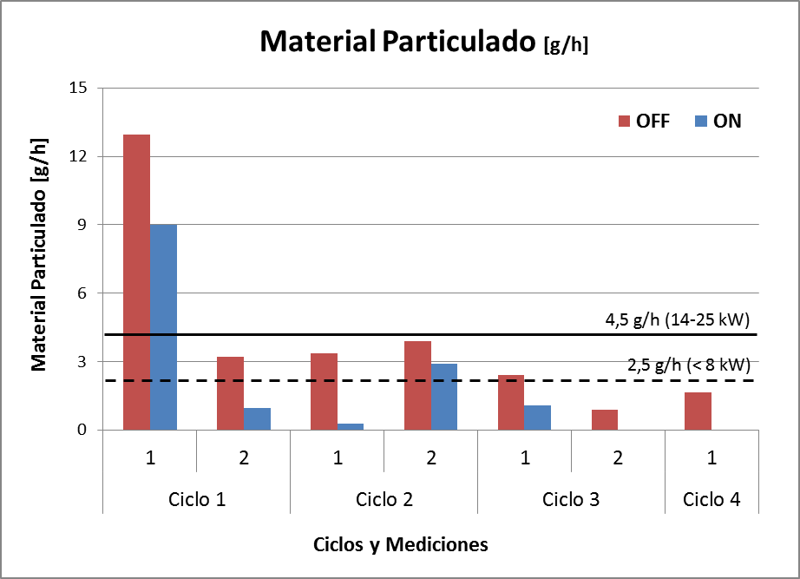  Figura 2 | 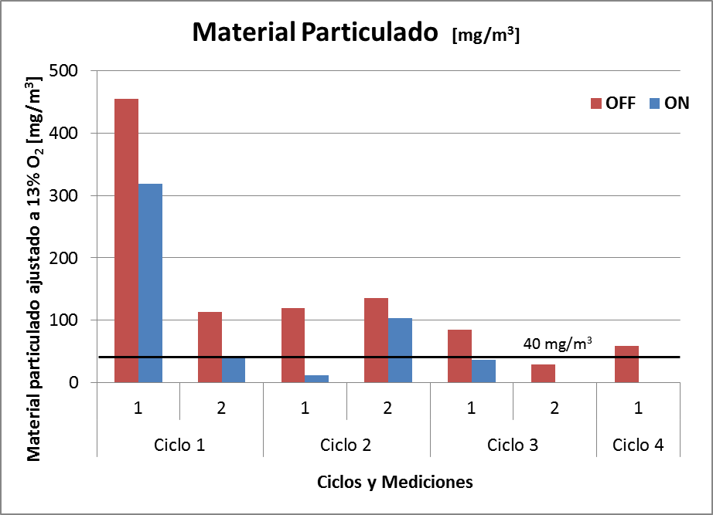  Figura 3
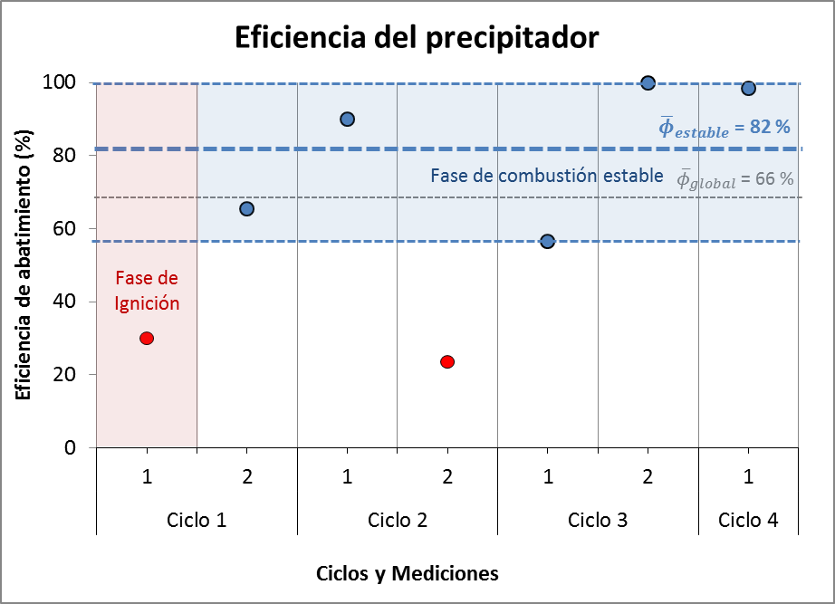  Figura 4 | 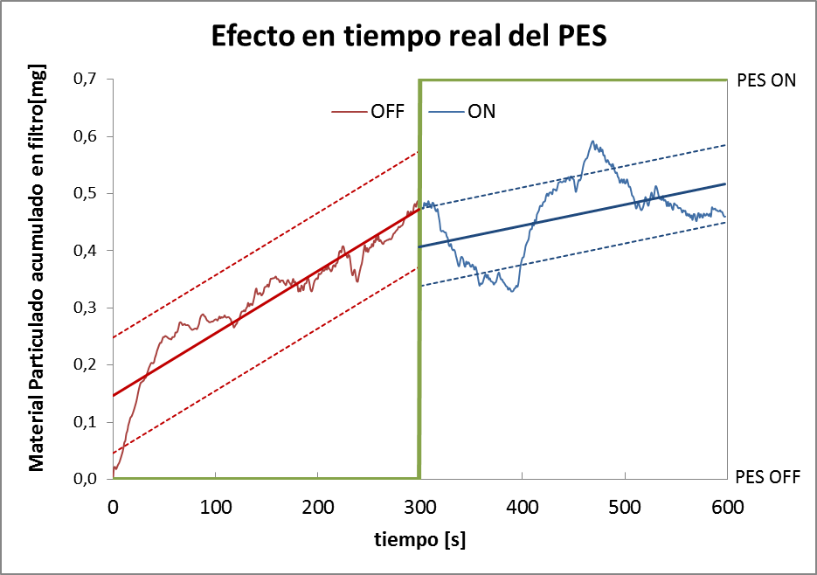  Figura 5
El efecto del PES sobre la concentración absoluta de material particulado (MP) es presentado en la Figura 2 y Figura 3. Ambas permiten comparar las emisiones de MP obtenidas, diferenciando cuando el PES se encuentra encendido (ON) o apagado (OFF). La Figura 2 expresa las emisiones en gramos de MP emitidos por hora de combustión [g/h] (unidades que permiten comparar con la norma chilena), mientras que la Figura 3 muestra las emisiones en miligramos de MP por metro cúbico de gases emitido a la atmósfera [mg/m³], ajustadas a un 13% de oxígeno (unidades que permiten comparar con la norma alemana). En ambas gráficas también se presenta el límite máximo definido por la norma chilena (4,5 g/h) y alemana respectivamente (40 mg/m³). Los resultados obtenidos muestran importantes reducciones en las emisiones de MP en todas las mediciones realizadas, reducciones que son expresadas en forma de eficiencias de abatimiento en la Figura 4. Es así como se obtuvo una eficiencia de abatimiento promedio global de 66%.
Es importante diferenciar las emisiones de la fase de ignición (zona roja en Figura 4), de las emisiones del periodo donde la combustión ha alcanzado un régimen estable (zona azul en Figura 4). La etapa de ignición mostró los máximos niveles de emisión de partículas, donde el PES alcanza una eficiencia de 30%, reduciendo la emisiones de 454 a 318 mg/m³ (13 a 9 g/h). Estos altos niveles de material particulado se pueden explicar con la alta proporción de carbono característica de las partículas emitidas durante la ignición, donde la temperatura de la cámara aún es baja, lejos de las condiciones ideales de combustión, lo que es corroborado al observar la elevada concentración de monóxido de carbono (CO) y la baja temperatura de los gases exhaustos, las cuales se detallan en la Tabla 1 del Anexo.
En cambio, durante la fase de combustión estable, el PES alcanza una eficiencia de abatimiento promedio de 82%, permitiendo disminuir las emisiones de material particulado desde un promedio de 90 mg/m³ sin PES, a un promedio de 32 mg/m³ cuando se activa el equipo (de 2,6 a 0,9 g/h). Estos niveles son auspiciosos considerando que el PES está permitiendo cumplir con la exigente norma alemana 1. BimSchV, la cual define un límite máximo de 40 mg/m³ para insertos de este tipo. Más aún, considerando que la norma alemana está planteada para condiciones controladas e ideales en laboratorio, no para mediciones en terreno que normalmente conducirían a mayores niveles de emisión. Al comparar con la norma chilena, la Figura 2 muestra cómo solo durante la fase de ignición se superan los límites permitidos (4,5 g/h) para equipos de esta potencia nominal (17 kW). Sin embargo, se debe considerar que en el ensayo no se empleó el combustor a máxima potencia, por que debiese considerarse también el límite de 2,5 g/h para estufas de menor tamaño, el cual sí es superado en varias mediciones al no emplear el PES. Por otro lado, se debe tener en cuenta que existe una elevada probabilidad de que estos límites cambien en el corto plazo, debido a la gran problemática en ciudades saturadas de humo por uso de leña.
También dentro de la Figura 4, llama la atención que el PES alcanza eficiencias de hasta 100% en los ciclos 3 y 4, lo que podría deberse a una menor participación de carbón negro y partículas carbonáceas en el hollín del material emitido. Este tipo de partículas suelen formar puentes eléctricos debido a su mayor conductividad, disminuyendo la intensidad del campo eléctrico y generando el reingreso de partículas aglomeradas en la superficie del ducto. Por otro lado, la segunda medición del ciclo 2 sorprende con una baja eficiencia de separación de solo 23%, la cual fue excluida del promedio de combustión estable por considerarse un dato atípico, probablemente debido a un comportamiento anómalo del equipo de medición que debe ser analizado.
Con la finalidad de conocer el efecto del PES en tiempo real, minimizando posibles diferencias en las condiciones de combustión, dentro de una misma medición se mantuvo el PES apagado durante 5 minutos y se encendió durante los siguientes 5 minutos. La Figura 5 muestra los resultados de dicho ensayo, en términos de la masa acumulada de material particulado en el filtro del equipo de medición (medida en mg), como función del tiempo de medición. En ella se observa cómo mientras el PES está apagado durante los primeros 5 minutos (300 segundos), la línea tendencial (en rojo) tiene una tasa de acumulación (una pendiente) tres veces mayor a la línea tendencial del periodo con el PES encendido (en azul), es decir, las tasa de emisiones disminuye un 66% al encender el PES, lo que implica una eficiencia de abatimiento de 55% (con PM ajustado al 13% de O₂). El ruido de la medición de ambos periodos se encuentra acotado en un intervalo de una desviación estándar alrededor de su línea tendencial.
Así, los resultados de las mediciones en terreno son consistentes con los resultados reportados en la literatura, donde el precipitador electrostático permite alcanzar eficiencias de abatimiento sobre 50%. En este caso se alcanza una eficiencia promedio de 82% cuando la combustión se ha estabilizado, llegando incluso a alcanzar niveles de eficiencia de 100% cuando las condiciones de combustión son óptimas (leña seca, suficiente suministro de aire, y temperaturas de combustión suficientemente altas).

Anexos
Tabla 1 - Resumen de resultados
Día | Ciclo | Medición | O₂ | CO |  | PM_{tot} | PM_{tot} | T_{exhaust} | ESP
N° | N° | N° | Vol.-% | mg/m³ |  | mg/m³ | g/h | °C | on/off
1 | 1 | 1 | 19,6 | 10.279 |  | 454 | 9,0 | 107 | off
1 | 1 | 2 | 19,8 | 15.374 |  | 39 | 1,0 | 106 | on
1 | 2 | 1 | 17,2 | 1.767 |  | 119 | 0,3 | 200 | off
1 | 2 | 2 | 19,2 | 10.793 |  | 104 | 2,9 | 155 | on
1 | 3 | 1 | 17,8 | 2.680 |  | 37 | 1,1 | 204 | on
1 | 3 | 2 | 18,9 | 10.555 |  | 30 | 0 | 174 | off
1 | 4 | 1 | 17 | 1.467 |  | 59 | 0 | 232 | off
1 | 4 | 2 |  | No considerado – Falla la medición a 4 min |  |  |  |  | on
2 | 1 | 1 | 19,3 | 8.048 |  | 318 | 13,0 | 125 | on
2 | 1 | 2 | 19,4 | 11.412 |  | 113 | 3,2 | 122 | off
2 | 2 | 1 | 18,1 | 2.154 |  | 12 | 3,4 | 186 | on
2 | 2 | 2 | 19,4 | 13.073 |  | 136 | 3,9 | 151 | off
2 | 3 | 1 | 17,1 | 3.206 |  | 85 | 2,4 | 216 | off
2 | 3 | 2 | 19,5 | 14.518 |  | 0 | 0,9 | 156 | on
2 | 4 | 1 | 17,8 | 2.267 |  | 1 | 1,7 | 223 | on
2 | 4 | 2 |  |  | No considerada |  |  |  | off
2 | 5 | 1 | 14,7 | 474 |  | 38 | 1,65 | 306 | off
2 | 5 | 2 | 16,7 | 1457 |  | 17 | 0,89 | 302 | on
2 | 5 | 3 | 16,8 | 2341 |  | 19 | 0,91 | 263 | off

Tabla 2 - Eficiencia de abatimiento o precipitación
Ciclo | Medición | PES ON | PES OFF | Eficiencia
N° | N° | PM_{tot} | PM_{tot} | %
1 | 1 | 318 | 454 | 30
1 | 2 | 39 | 113 | 65
2 | 1 | 12 | 119 | 90
2 | 2 | 104 | 136 | 24
3 | 1 | 37 | 85 | 56
3 | 2 | 0 | 30 | 100
4 | 1 | 1 | 59 | 98
4 | 2 | No considerado
5 | 1 vs 2 | 17 | 38 | 55

El DS 39 2011 define un límite dependiente de la potencia del combustor: 2,5 g/h para equipos con potencias de hasta 8 kW; 3,5 g/h para equipos entre 8 y 14 kW; 4,5 g/h para equipos entre 14 y 25 kW
Más información en http://pbesam.wix.com/bosca-original#!chimenea-850/c121a
Más información en http://www.oekosolve.ch/joomla/oekosolve/index.php/en/micro-dust-filters/oekotube-electrofiltre
Cada ciclo comienza con la carga de leña y su ignición. El ciclo termina cuando se observa una cama de brasas equivalente al 25% del volumen inicial.
Más información en http://www.gesetze-im-internet.de/bimschv_1_2010/
Tomada en la primera medición del 5^{to} ciclo del segundo día.

